Přihláška k akci „ Léto na Slovácku a v Chřibech “ 2025

Vyplňujte, prosím, hůlkovým písmem, předejdete případným nesrovnalostem!
Příslušná políčka zakřížkujte!

Jméno a příjmení
Adresa bydliště, PSČ
Datum narození
E-mailová adresa
Telefon / mobil

Účastnický poplatek

Startovné a ubytování A s polopenzí (1 osoba / týden)  (v ceně administrativa 350 Kč, záznamník + odznak) | 5680 Kč*
Startovné a ubytování B s polopenzí (1 osoba / týden)  (v ceně administrativa 350 Kč, záznamník + odznak) | 7180 Kč*

* při zdražení ubytování bude na startu vybrán případný doplatek dle aktuálních cen pro rok 2025

Vyplněním přihlášky souhlasíte se zpracováním Vašich osobních údajů. Osobní údaje jsou poskytnuty čistě pro účely MO KČT Fénix se sídlem Ostružinová 5, 621 00 Brno-Medlánky. Vaše údaje jsou chráněny dle pravidel o ochraně osobních údajů čl. 6 odst. 1 písm. a) a čl. 7 nařízení Evropského parlamentu a Rady (EU) 2016/679 ze dne 27. dubna 2016. Osobní údaje budou uchovány po dobu nezbytně nutnou a nejsou volně přístupná jiným subjektům. Jako subjekt údajů máte právo na přístup ke svým osobním údajům, máte právo na jejich opravu nebo výmaz, popřípadě omezení zpracování. Dále máte právo požadovat vysvětlení ohledně zpracování osobních údajů.

- V případě zaslání přihlášky poštou, prosím, přiložte kopii platebního dokladu.

- Pochodu se zúčastňuji na vlastní nebezpečí a jsem si vědom vlastní
tělesné zdatnosti a aktuálního fyzického stavu.
- U starších účastníků doporučená prohlídka lékaře.
- Přihláška se stává platnou po zaplacení účastnického poplatku.

Datum : ........................... **Podpis : ...........................

** při zaslání elektronickou poštou považujeme přihlášku za závaznou při doručení na e-mail martinmarek@centrum.cz.

Storno:

Do 30.4. 2025 se vrací celá zaplacená částka, od 1.5. 2025 do 1.6. 2025 se vrací 50% z částky za ubytování a 100% z částky za administrativu. Po 1.6 2025 jen částka za administrativu, samozřejmostí je možnost za sebe kdykoliv vyslat náhradníka třeba i neturistu, člena z rodiny. Individuální jednání možné. V případě malého počtu účastníků či jiných nepředvídatelných problémech se akce nekoná. Peníze Vám budou vráceny v plné výši zpět. V případě problémů ze strany ubytovatele si vyhrazujeme právo na změnu ubyt. místa v rámci dané oblasti tak, aby pro Vás byla zachována úroveň a kvalita ve stejné výši jakou původního ubytování.
Ing. Martin Marek v rámci MO KČT FÉNIX Brno – Medlánky



pořádá cyklo – turistickou akci
“Léto s Fénixem”

18. ročník s podnázvem

Léto na Slovácku a v Chřibech

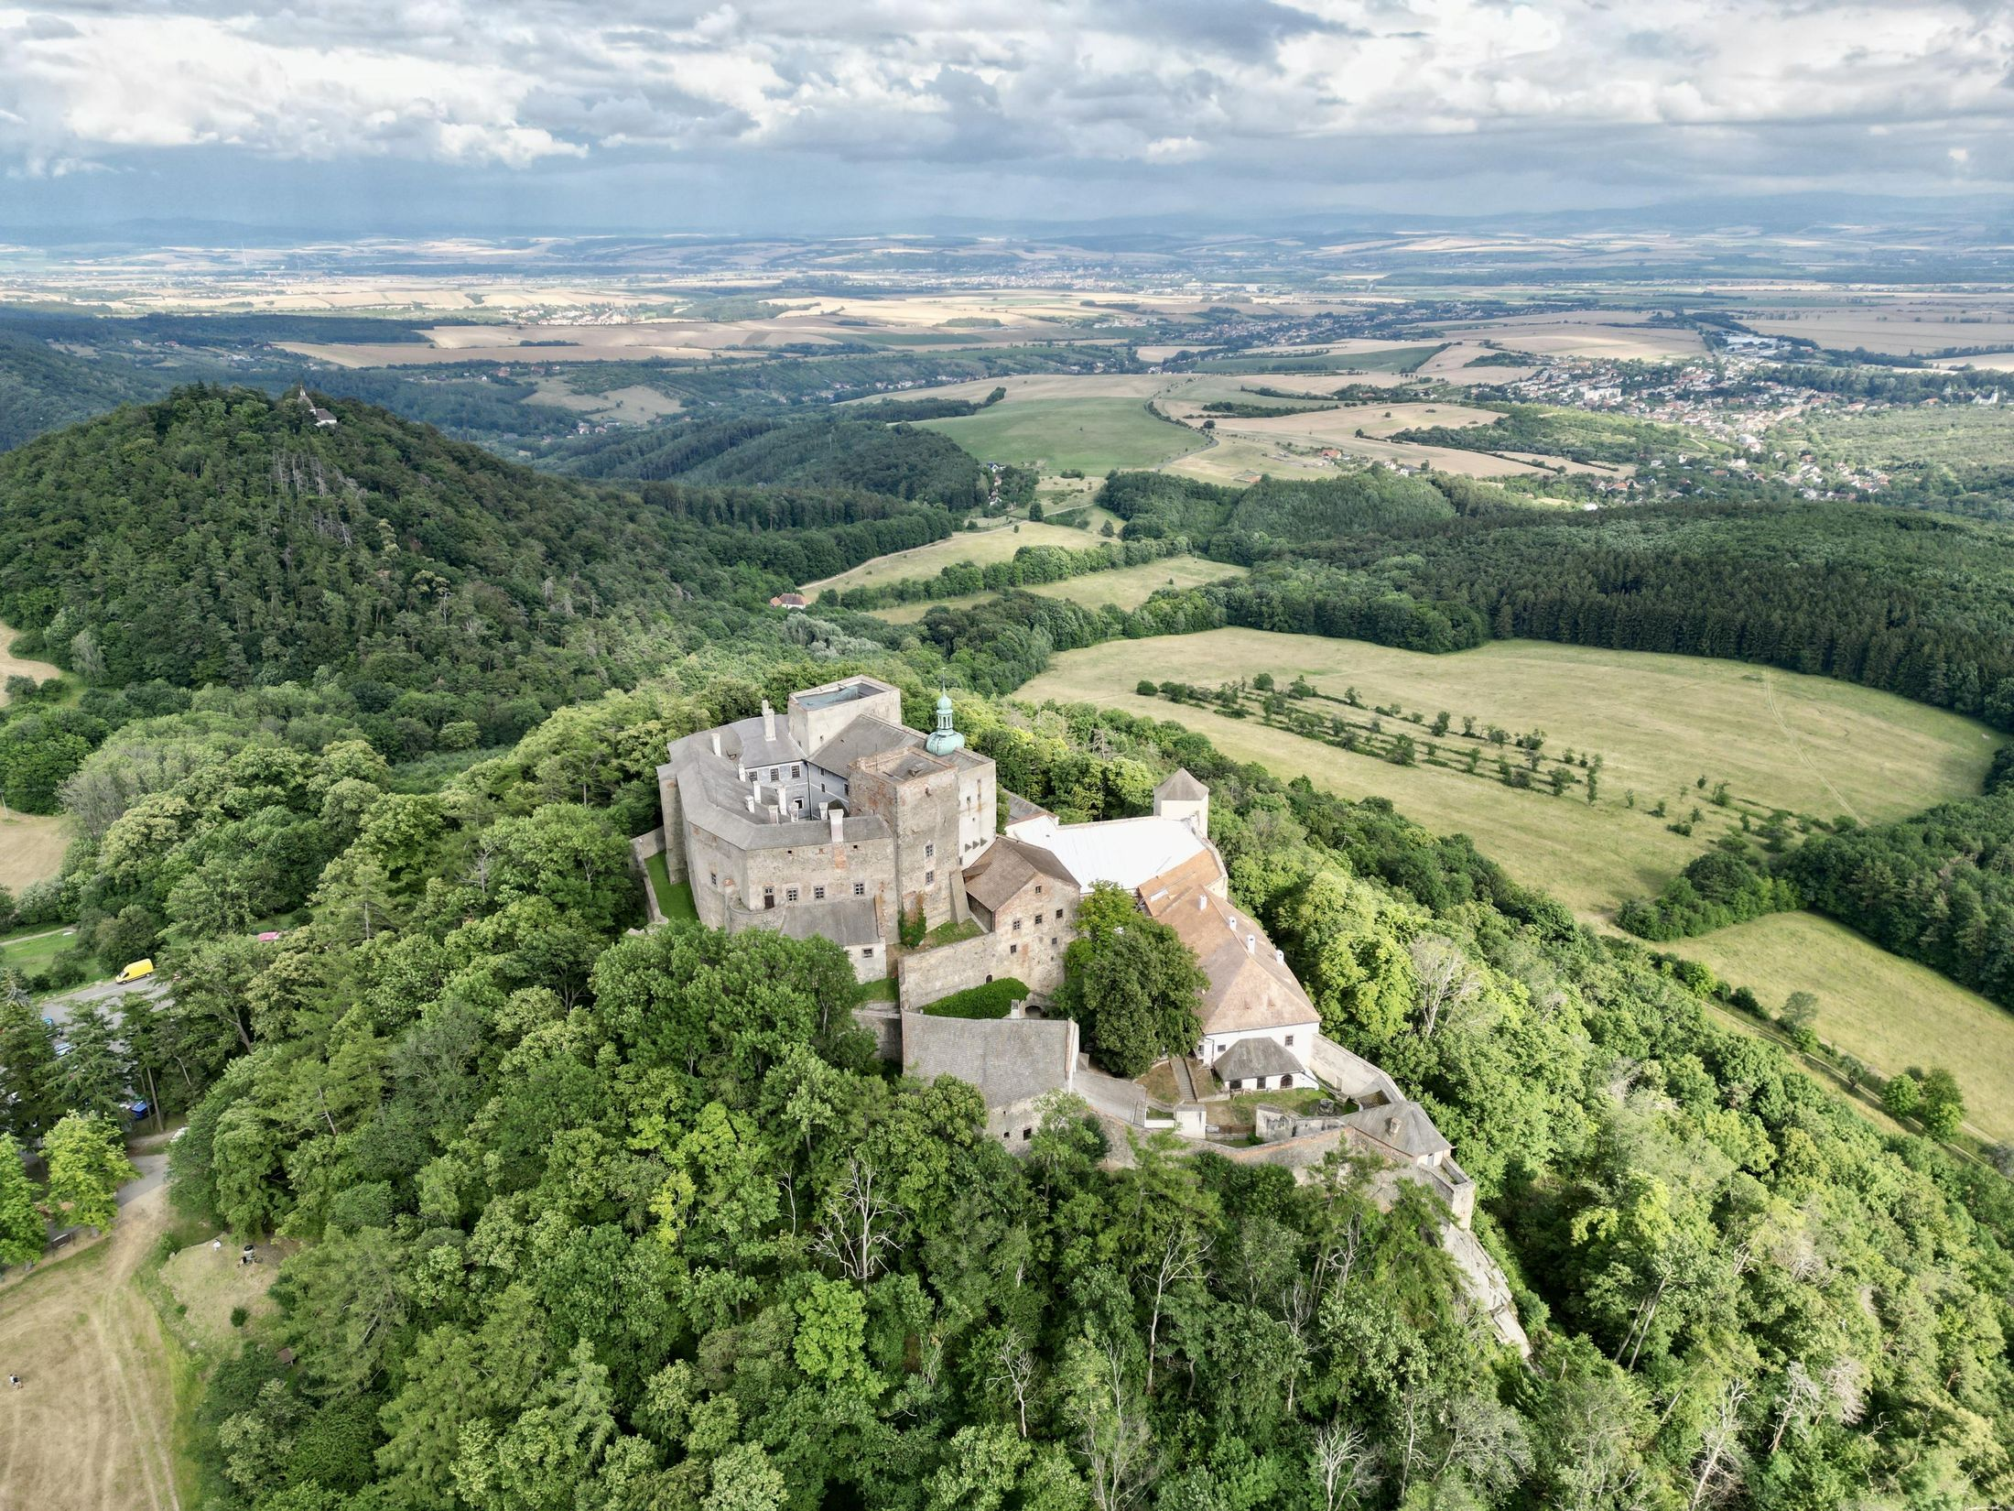

Termín konání: 2.8. 2025 – 9.8. 2025

Místo konání: Bzenec

